AKCINĖ BENDROVĖ „VIA LIETUVA“

Tiekėjams | 2025-11-17 Nr. 2025-SD-816
 | Į ________ | Nr. _______

DĖL SUPAPRASTINTO ATVIRO KONKURSO BŪDU VYKDOMO VIEŠOJO PIRKIMO
,,VALSTYBINĖS REIKŠMĖS RAJONINIO KELIO NR. 4201 PAGĖGIAI–GUDAI–SARTININKAI 8,275 KM TILTO PER KANALĄ IR 9,64 KM TILTO PER JUODUPĘ REKONSTRAVIMAS‘‘

Akcinė bendrovė ,,Via Lietuva“ gavo tiekėjų klausimą dėl supaprastinto atviro konkurso būdu
vykdomo viešojo pirkimo ,,Valstybinės reikšmės rajoninio kelio Nr. 4201 Pagėgiai–Gudai–Sartininkai 8,275 km tilto per kanalą ir 9,64 km tilto per Juodupę rekonstravimas‘‘ (pirkimo ID: 4920370) ir teikia atsakymus į juos.

1 klausimas.
Tiltas 9,64 km
Valstybinės reikšmės rajoninio kelio Nr. 4201 Pagėgiai–Gudai–Sartininkai 9,640 km tilto per kanalą rekonstravimo projektas. Žin. Nr. 1. Susisiekimo dalis. (SPS priedas Nr. 16. I dalis). DKŽ 3. Laikino apvažiavimo įrengimas eil. nuo 3.1-3.7. Išvardinti tokie darbai:
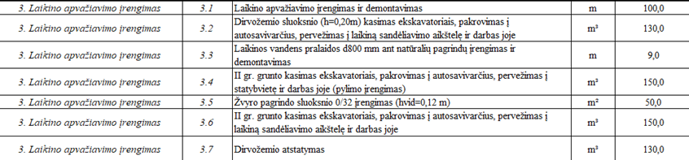
Tačiau techninės specifikacijos DKŽ P24-005-4201-R-TDP-S.SDKŽ 3. Laikino pėsčiųjų tiltuko-praėjimo įrengimas ir demontavimas eil. nuo 3.1. Išvardinti tokie darbai:
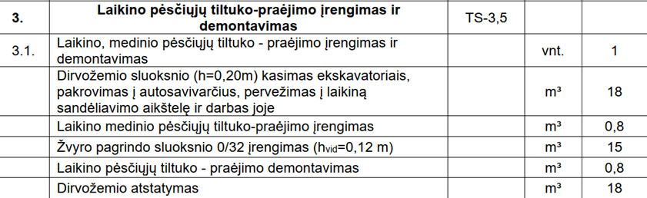
Prašome Jūsų patikslinti kokie darbai yra numatomi?
Atsakymas.
Projekte numatytas laikino apvažiavimo įrengimas.
Atkreipiame tiekėjų dėmesį, kad perkančioji organizacija 2025 m. lapkričio 3 d. raštu Nr. 2025-SD-777 pateikė patikslintas tilto per Juodupę (kelias Nr. 4201, 9,64 km) rekonstravimo darbų S ir SO dalis (žr. prie pirkimo dokumentų įkeltą failą ,,Raštas tiekėjams Nr.2.zip).

2 klausimas.
Tiltas 9,64 km
Valstybinės reikšmės rajoninio kelio Nr. 4201 Pagėgiai–Gudai–Sartininkai 9,640 km tilto per kanalą rekonstravimo projektas. Žin. Nr. 1. Susisiekimo dalis. (SPS priedas Nr. 16. I dalis). DKŽ 4. Kelio dangos konstrukcijos įrengimas (2 variantas) 4.8-4.9. Nesutampa kiekis:
Tačiau techninės specifikacijos DKŽ P24-005-4201-R-TDP-S.SDKŽ 5. Kelio dangos konstrukcija DK 0,3 (II dangos konstrukcijos variantas) eil. nuo 5.1- 5.2. Nesutampa kiekis:
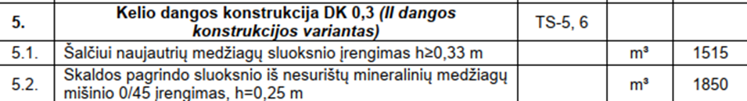
Prašome Jūsų pateikti patikslintus kiekius?
Atsakymas.
Vadovautis SPS_priedas_Nr._16._I_dalis pateiktais kiekiais.

3 klausimas.
Projekte (per abu projektus) nurodyta iškirsti 8 vnt medžių. Prašome PO pasakyti, ar tiekėjai turi įsivertinti iškertamų medžių atkurimąją vertę? Jei taip, prašome PO nurodyti konkrečią sumą, jog visi tiekėjai turėtų vienodas sąlygas įsivertinti patikimus kaštus.
Atsakymas.
Atkuriamoji vertė neskaičiuojama, atsižvelgiant į LR Želdynų įstatymo 13 str., 3 dalies, 11 p.

4 klausimas.
Ar PO reikalaus iš laimėjusio rangovo bylų SHP formatu?
Atsakymas.
Taip, užsakovas reikalaus iš laimėjusio rangovo bylų SHP formatu.

5 klausimas.
1. I-a dalis nesumuoja DKŽ (P24-005-4201 KPT) - 8 excel eilutė;
2. II-a dalis nesumuoja DKŽ (P24-004-4201 TD) - 8 excel eilutė;
3. II- dalis, nesukrenta į suvestinę sąmatą sumos iš žiniaraščių;
Atsakymas.
Pridedame pakoreguotus Darbų kiekių žiniaraščius (DKŽ).

6 klausimas.
Prašome patvirtinti PO ar neįsivėlė techninė klaida, nes DKŽ "Valstybinės reikšmės rajoninio kelio Nr. 4201 Pagėgiai–Gudai–Sartininkai 8,275 km tilto per kanalą rekonstravimo projektas. Žin. Nr. 2. Konstrukcijų dalis.", dalyje "P24-005-4201 SK", skyriuje 4. Kelio dangos virš pereinamųjų plokščių įrengimas" , pozicija 4.4 nurodyta Skaldos sluoksnis virš pereinamųjų plokščių h=200 m, turbūt turėjo būti h-200mm?
Atsakymas.
Skaldos sl. storis 200 mm. Pakoreguoti DKŽ.

7 klausimas.
Tilto 9.64 km, SO dalyje nurodyta įrengti 1,5 m pločio medinį tiltą pėsčiųjų ir dviratininkų praėjimui. Prašome PO patikslinti kurioje vietoje DKŽ rangovas turėtų nusimatyti šiuos kaštus?
Ar teisingai suprantame, jog tai būtų S dalies, 3 skyriaus 3.1 poz.?
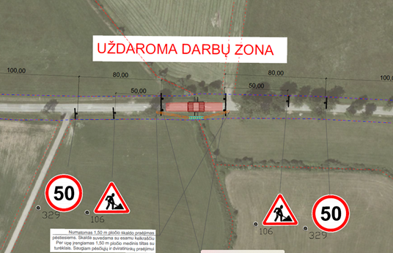
Atsakymas.
Projekte numatytas laikino apvažiavimo įrengimas.
Atkreipiame tiekėjų dėmesį, kad perkančioji organizacija 2025 m. lapkričio 3 d. raštu Nr. 2025-SD-777 pateikė patikslintas tilto per Juodupę (kelias Nr. 4201, 9,64 km) rekonstravimo darbų S ir SO dalis (žr. prie pirkimo dokumentų įkeltą failą ,,Raštas tiekėjams Nr.2.zip).

8 klausimas.
Tiltas 9,64 km. DKŽ, S dallies, 4 sk., 4.8 ir 4.9 pozicijos nesutampa su projekte nurodytais kiekais, prašome PO patikslinti kuo vadovautis?
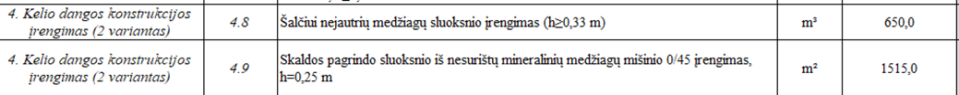
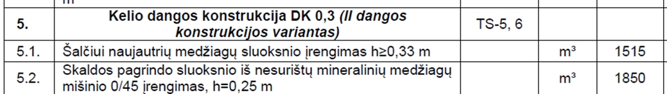
Atsakymas.
Vadovautis SPS_priedas_Nr._16._I_dalis pateiktais kiekiais.

9 klausimas.
Tiltas 9,64 km. Pateiktuose atsakymuose prisegta nauja SO dalies redakcija, joje nurodyta laikinas kelias nuo 0+00 iki 1+40 Pk, o DKŽ duota 100m, kokį kiekį rangovams vertinti ar 120 m (kadangi Pk 0+00 iki 0+20 parodytas ant jau esamo kelio dangos) ar 140m (pagal piketažą)? Prašome PO pakoreguoti DKŽ kiekį.
Atsakymas.
Vertinti pagal kiekius, pateiktus DKŽ.

Patikslintas Specialiųjų pirkimo sąlygų priedas Nr. 16 (abi jos dalys) bus pateiktas sekančiu raštu.

Pirkimo sąlygų paaiškinimai / patikslinimai/atsakymai laikomi neatsiejama Pirkimo sąlygų dalimi, ir jų nuostatos turi viršenybę prieš ankstesniuose Pirkimo dokumentuose išdėstytas nuostatas. Prašome jais vadovautis teikiant pasiūlymus.

* Siekiant išvengti turinio interpretacijų, tiekėjų klausimai cituojami tiksliai taip, kaip buvo pateikti CVP IS priemonėmis (tekstas neredaguotas).

Infrastruktūros projektų skyriaus
Komandos vadovas Ernestas Serkevičius

Antanas Narbutas, antanas.narbutas@vialietuva.lt

